Propósitos da modelagem

Conceitos Básicos

- Considere um cenário de uso, desde o pedido até a efetivação da entrega. Tente descrever brevemente o seu entendimento.
Com base na minha compreensão, eu descreveria que esse sistema segue o seguinte fluxo: a primeira etapa envolve a manipulação de pedidos das refeições via web app ou mobile app, onde o dono do restaurante consegue definir quais pratos estão disponíveis para venda, e a definição de valores de cada item, posteriormente é necessário definir o formato de autenticação dos usuários clientes, os quais realizarão as compras dos itens, sendo necessário coletar dados essenciais, como nome, local de entrega dos itens, forma de contato etc. Agora para a etapa de checkout, a compra dos itens, é essencial que exista ao menos uma forma de pagamento, seja PIX, cartão de crédito/débito, ou algum outro meio, para que finalmente possa ser realizado o pedido e também para que possa ser emitida a nota fiscal, desse modo, o escopo do sistema é alterado para a parte de entrega, onde a complexidade aumenta, pois é necessário um controle síncrono, pois o entregador e o responsável pelo controle do estado corrente do pedido devem estar alinhados em tempo real, consequentemente, também é essencial por parte do app do cliente, que haja opções de acompanhar a entrega, sendo possível verificar se o pedido ainda está sendo preparado, se já saiu para entrega ou se já foi devidamente entregue no endereço especificado.

- Descreva: atores envolvidos na aplicação; produtos e artefatos produzidos e manipulados; ações e operações permitidas; os relacionamentos entre todos esses elementos.
Atores envolvidos: Cliente, Gerente do Estabelecimento (ou responsável pela gestão dos itens ofertados), Entregador, Chef de cozinha.
Produtos e artefatos produzidos e manipulados: Pagamento (nota fiscal), Pedido (informações do cliente, itens comprados, local de entrega), Registro do Cliente, Comprovante de Entrega (parte do entregador)

- Com base nos exemplos vistos e nas reflexões anteriores, crie um diagrama ilustrativo que represente este modelo mental.
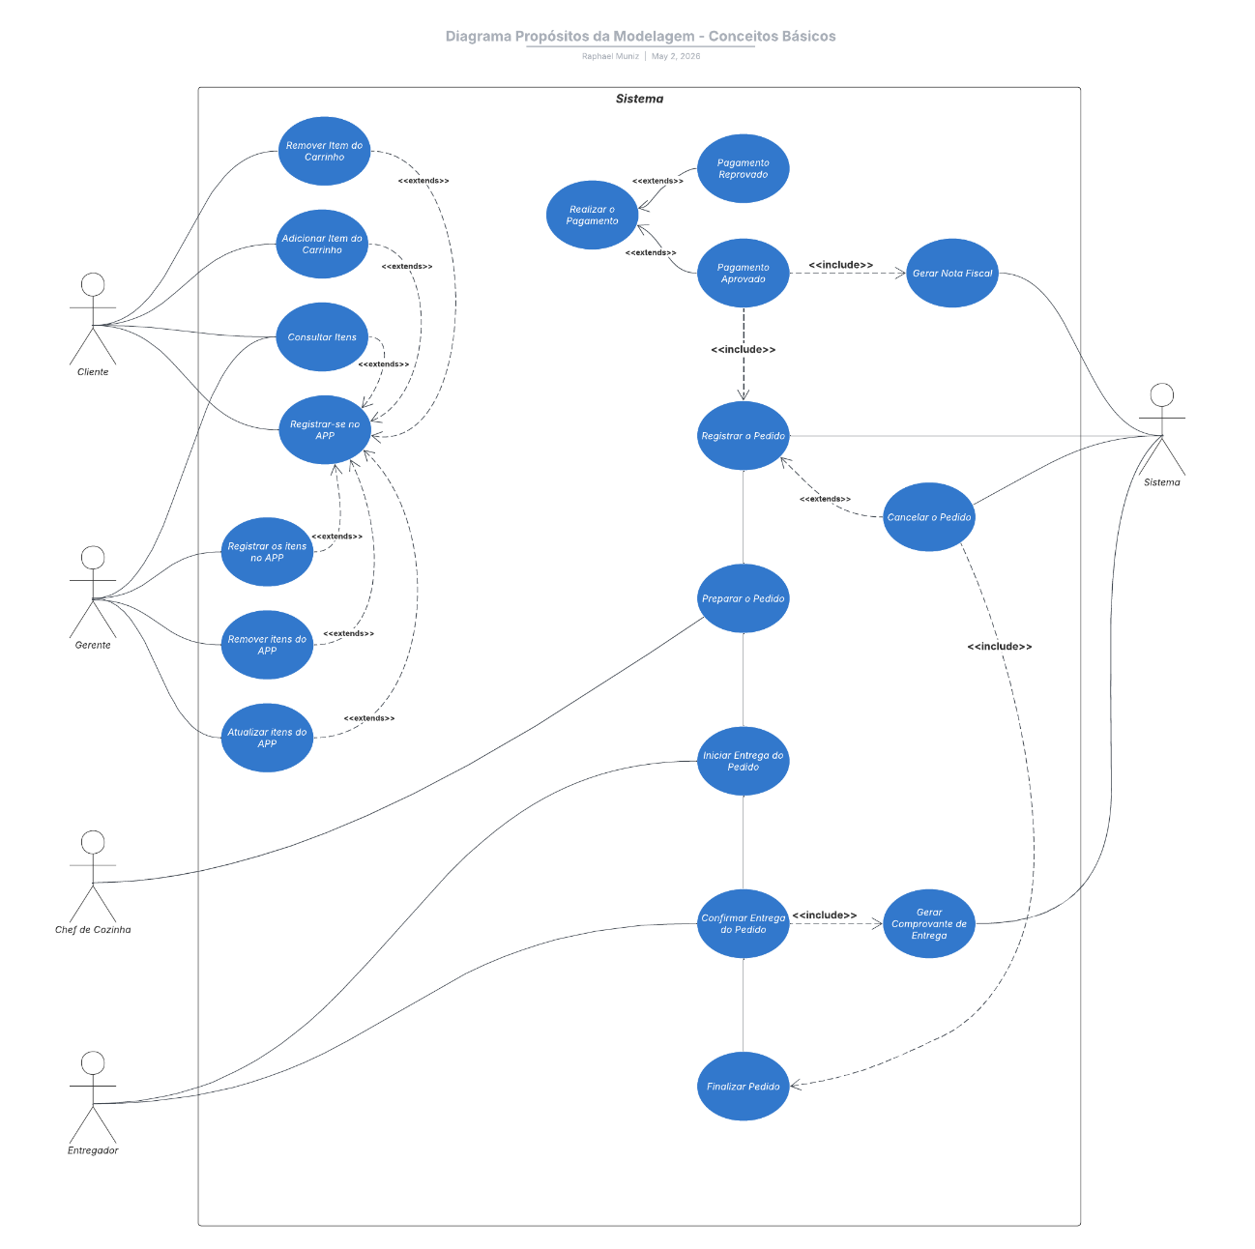

- Se possível, compare com o modelo criado por outro estudante. Identifique as similaridades e diferenças.
Ok.

